**Clasificación y evolución de venillas hidrotermales en depósitos tipo pórfido de cobre**

*Geología y Exploraciones - Geología económica de yacimientos minerales metálicos y no metálicos. Investigaciones geológicas, petro-mineralógicas, geofísicas y geoquímicas.*

**Elí Cerna 1**

1 Volcan Compañía Minera S.A.A., Av. Manuel Olguín 373, Santiago de Surco, Lima, Perú, [ecerna@volcan.com.pe](mailto:ecerna@volcan.com.pe)

____________________________________________________________________________________

**RESUMEN**

Las venillas hidrotermales en depósitos tipo pórfido de cobre constituyen un registro clave de la secuencia de eventos magmático-hidrotermales que generaron la mineralización. En este artículo se presenta una sistematización técnica de la clasificación y evolución de estas venillas, integrando información de estudios recientes en Perú, América Latina y otras regiones del mundo. Se describen los principales tipos de venillas (desde las venillas de cuarzo profundas tipo DQ, prácticamente estériles, hasta venillas tardías sericíticas con pirita), así como los halos tempranos de alteración asociados (*Early Dark Micaceous, Pale-Green Sericite y Green-Gray Sericite*), que acompañan a las primeras venillas mineralizadas. Se detallan sus minerales característicos, condiciones de formación y relaciones de corte, ilustrando la sucesión temporal desde la alteración potásica profunda hasta la alteración sericítica tardía. Asimismo, se comparan ejemplos de depósitos pórfidos de clase mundial, incluyendo yacimientos en Perú (p.ej., Haquira East), Chile (p.ej., Chuquicamata, Encuentro), EE.UU. (p.ej., Butte, Yerington) e Indonesia (p.ej., Batu Hijau), destacando variaciones en la abundancia, distribución y paragénesis de venillas. Finalmente, se discute la importancia de estas venillas como herramientas clave para la exploración geológica y la construcción de modelos geometalúrgicos, dado que su reconocimiento permite vectorizar hacia zonas de alta ley de Cu-Mo y reconstruir la evolución del sistema.

Palabras clave: Pórfido, venillas hidrotermales, halos de alteración.

**1. Introducción**

Los depósitos tipo pórfido de cobre representan una de las principales fuentes de cobre a nivel mundial, caracterizándose por su gran volumen, zonación de alteración hidrotermal y una intensa red de venillas mineralizadas. Estas venillas no solo alojan gran parte del contenido metálico del sistema, sino que también registran de manera precisa la evolución fisicoquímica del sistema hidrotermal. Su identificación, clasificación y relaciones de corte permiten reconstruir la historia del sistema mineralizante, desde las condiciones magmáticas profundas hasta los estadios hidrotermales más tardíos.

La clasificación de venillas en depósitos pórfidos ha evolucionado en las últimas décadas gracias a estudios de campo y laboratorio que han permitido identificar asociaciones mineralógicas típicas, secuencias de alteración y relaciones cronológicas. En especial, la caracterización de halos tempranos de alteración y su asociación con tipos específicos de venillas ha ganado protagonismo como herramienta para vectorizar hacia zonas de alta ley. Por tanto, comprender la sucesión de venillas y su distribución espacial resulta fundamental tanto para la interpretación geológica como para la toma de decisiones en exploración y modelamiento de recursos.

Este artículo revisa de manera sistemática los principales tipos de venillas hidrotermales en sistemas pórfido cupríferos, desde los estadios profundos de alta temperatura hasta los eventos sericíticos más tardíos. Además, se integran ejemplos de depósitos reconocidos en Perú, América y Asia, permitiendo contrastar patrones comunes y variaciones locales en la evolución de las venillas de los pórfidos cupríferos.

**2. Objetivos**

Analizar la evolución y clasificación de venillas hidrotermales en depósitos tipo pórfido de cobre, resaltando su importancia como herramienta para vectorización geológica y delimitación de dominios geometalúrgicos en campañas de exploración

**3. Compilación de Datos y Desarrollo del Trabajo**

El presente estudio se desarrolló bajo un enfoque integrador que combinó la revisión exhaustiva de literatura, el análisis de evidencias de campo y la síntesis comparativa de casos, con el objetivo de profundizar en la caracterización de venillas hidrotermales y sus halos de alteración en depósitos tipo pórfido de cobre.

En una primera etapa, se revisaron trabajos fundamentales sobre la geología de pórfidos cupríferos, incluyendo aportes clásicos (Gustafson & Hunt, 1975; Sillitoe, 2010) y estudios recientes que han perfeccionado la clasificación de venillas y su secuencia paragenética (Dilles et al., 1992; Clark & Arancibia, 1995; Seedorff et al., 2005; Cernuschi et al., 2019). Esta revisión incluyó ejemplos aplicados en yacimientos emblemáticos como Chuquicamata, El Teniente y Los Pelambres en Chile; Butte y Bingham Canyon en EE. UU.; Batu Hijau en Indonesia; y Haquira, Pecoy y Elida en Perú.

La segunda fase consistió en la descripción directa de muestras de mano y testigos de sondaje correspondientes a diversos depósitos tipo pórfido de cobre, incluyendo Toquepala, Cuajone, Chumpe, Quellaveco y Haquira. Parte de este análisis se realizó mediante el estudio de colecciones disponibles en el Centro de Investigación de Depósitos Minerales (CIDM) de la Universidad Nacional de Ingeniería, lo que permitió complementar las observaciones de campo con material representativo y sistemáticamente catalogado.

Finalmente, se llevó a cabo una comparación sistemática entre los depósitos analizados, identificando patrones recurrentes en la sucesión de venillas (DQ, A, BMQ, B, C, D) y estilos de alteración. Esta síntesis permitió proponer un modelo conceptual aplicable en la exploración de sistemas pórfidos, integrando variaciones locales observadas en los distintos distritos mineros. La metodología adoptada fue de carácter descriptivo-interpretativo, fundamentada en bibliografía especializada, evidencias de campo y análisis técnico comparativo.

**4. Presentación y discusión de resultados**

**4.1. Secuencia Evolutiva de Venillas Hidrotermales y su Significado en Sistemas Pórfido de Cobre**

La evolución de las venillas hidrotermales en depósitos tipo pórfido de cobre es el reflejo directo de la dinámica de los fluidos magmático-hidrotermales, condicionada por el enfriamiento progresivo, la descompresión y la interacción con fluidos meteóricos (Sillitoe, 2010; Dilles et al., 2024). Esta sucesión de venillas no solo documenta los cambios fisicoquímicos del sistema, sino que constituye una herramienta fundamental para vectorizar hacia zonas de mayor prospectividad durante la exploración.

La secuencia reconocida DQ → A → BMQ → B → C → D, acompañada por halos tempranos (EDM, PGS, GGS), sigue un patrón consistente en la mayoría de los pórfidos cupríferos analizados a nivel global (Cernuschi et al., 2023). Cada tipo de venilla registra condiciones específicas de temperatura, presión, pH y fugacidad de azufre, actuando como marcador cronológico y espacial dentro del sistema.

En la fase temprana, las venillas Deep Quartz (DQ) representan la exsolución inicial de fluidos magmáticos a alta temperatura (>650 °C) y presión, generando venillas de cuarzo masivo con escasa mineralización. Posteriormente, las venillas tipo A introducen sulfuros de cobre (calcopirita ± bornita) en asociación con alteración potásica, constituyendo la principal etapa de mineralización económica (Imai et al., 2010). Los halos EDM (Early Dark Micaceous) que acompañan esta etapa son indicadores de proximidad al núcleo mineralizado (Brimhall, 1977).

Durante la fase intermedia, los fluidos residuales enriquecidos en molibdeno precipitan venillas BMQ (bandeadas de cuarzo-molibdenita), típicas en sistemas Cu-Mo profundos como Yerington o Chuquicamata (Dilles et al., 2024). A continuación, las venillas tipo B reflejan un ambiente transicional, caracterizado por cuarzo recristalizado, calcopirita, pirita y molibdenita, junto con el inicio de la sericitización periférica.

La fase tardía está dominada por venillas tipo C y tipo D, formadas bajo condiciones de menor temperatura (<400 °C) y mayor acidez, con predominio de pirita y halos sericíticos intensos (Corbett, 2009). Estas venillas indican la sobreimposición de fluidos meteóricos y el colapso del sistema hidrotermal.

Estudios recientes han puesto especial atención en un conjunto de venillas denominadas *early halos*, las cuales anteceden o coexisten con las venillas tipo A y representan uno de los primeros pulsos hidrotermales dentro del sistema (Rivera & Cernuschi, 2023). Clasificados como EDM (Early Dark Micaceous), PGS (Pale Green Sericite) y GRS (Green Sericite), estos halos presentan composiciones dominadas por biotita, muscovita fengítica y feldespato potásico, y se reconocen por su textura pervasiva parcialmente destructiva y su morfología centimétrica a decimétrica. En depósitos como Haquira Este, Copper Creek o Taca Taca, estos halos forman estructuras subverticales con alta densidad de mineralización diseminada, alcanzando leyes >1% Cu. Su identificación, basada en relaciones de corte y distribución espacial, permite vectorizar hacia zonas de alta ley incluso en ausencia de stockworks tipo A, resultandos fundamentales para campañas de perforación en sistemas profundos o erosionados.

***Figura 1*.** Relaciones de corte y secuencia temporal entre venillas hidrotermales

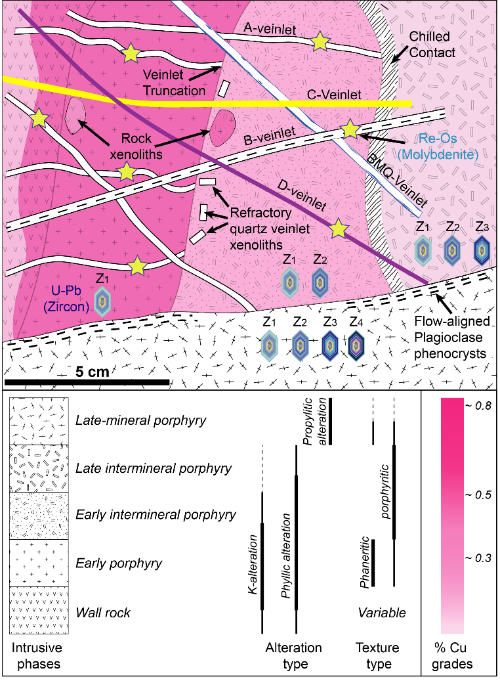

Las relaciones de corte entre fases porfídicas temprana (premineral), intermineral y tardía en stocks de pórfido cuprífero y su roca de caja pueden reconocerse mediante truncamientos de venillas, xenolitos, contactos enfriados y alineamiento de fenocristales por flujo, así como variaciones texturales, de ley y proporciones metálicas. Estos indicadores permiten definir contactos entre intrusivos, aunque no siempre todos están presentes. (Adaptado de Sillitoe, 2010; Gigola, 2022; Chiaradia, 2023).

**5. Caracterización Técnica de los Tipos de Venillas Hidrotermales**

**5.1. Venillas Deep Quartz (DQ)**

**5.1.1. Definición y contexto genético**

Las venillas Deep Quartz (DQ) constituyen la manifestación más temprana del sistema hidrotermal en depósitos tipo pórfido de cobre. Se desarrollan en condiciones de muy alta temperatura (>650 °C) y presión profunda (>6 km), durante la etapa inicial de exsolución de fluidos magmáticos. Estas venas se caracterizan por su contenido casi exclusivo de cuarzo, con escasa o nula mineralización metálica. Representan el primer pulso de fluidos ascendentes antes de que se desarrollen los eventos mineralizantes asociados a Cu o Mo (Rusk et al., 2008; Sillitoe, 2010).

**5.1.2. Mineralogía típica**

* Cuarzo macizo de grano fino a medio
* Molibdenita ocasional (muy subordinada)
* Ausencia de sulfuros de cobre en la mayoría de los casos
* Inclusiones fluidas de alta salinidad o multifásicas (Proffett, 2009; Heinrich, 2007)

**5.1.3. Texturas y estructuras**

* Venillas rectilíneas o irregulares de cuarzo puro
* Reemplazo parcial de feldespatos en la roca encajonante (Meyer & Hemley, 1967)
* Ausencia de bandas metálicas u oxidadas
* A menudo rellenas de cuarzo claro sin catodoluminiscencia significativa (Rusk et al., 2008)

**5.1.4. Alteración hidrotermal asociada**

* Alteración potásica incipiente (biotita, feldespato K en halos difusos)
* Ausencia de halos sericíticos o cloríticos
* Puede haber EDM desarrollados en bordes de microfracturas tempranas (Cernuschi et al., 2019)

**5.1.5. Condiciones de formación**

* Temperatura: >650 °C
* Presión: >6–8 km de profundidad
* Fluidos magmáticos primarios, ricos en H₂O, Cl⁻ y metales residuales (Meyer & Hemley, 1967; Heinrich, 2007)

**5.1.6. Relaciones de corte y cronología relativa**

* Son anteriores a todas las venillas mineralizadas (A, B, C, D, BMQ)
* Actúan como precursoras estructurales de los sistemas de stockwork mineralizante
* Pueden ser parcialmente retrabajadas por venillas tipo A y B

**5.1.7. Ejemplos de campo / depósitos representativos**

* Haquira East (Perú): venillas DQ profundas con halos EDM incipientes (Cernuschi et al., 2019)
* Butte (Montana): cuarzo profundo sin Cu asociado en la base del sistema (Rusk et al., 2008)
* El Teniente (Chile): zonas profundas con cuarzo DQ sin mineralización metálica visible (Camus, 2003)

**5.1.8. Implicancias en exploración y modelamiento**

* Su presencia indica la raíz del sistema porfirítico y las zonas de alta temperatura
* Ayudan a delimitar la posición de los núcleos magmáticos activos
* Son el sustrato estructural para venillas A y B posteriores
* Su ausencia superficial puede sugerir erosión significativa del sistema

**5.2. Halos Tempranos (Early Halos: EDM, PGS, GGS)**

**5.2.1. Definición y contexto genético**

Los halos tempranos (early halos) comprenden un conjunto de venillas incipientes que representan la etapa más primitiva de circulación hidrotermal en depósitos tipo pórfido Cu–Mo. Se desarrollan durante la fase inicial de exsolución magmática, bajo condiciones de alta temperatura (>450–650 °C), presión profunda (5–8 km) y fluidos de alta salinidad (>40 wt% NaCl eq.). Se caracterizan por venillas delgadas con poco o ningún relleno de cuarzo o sulfuros, pero con halos centimétricos bien definidos que rodean las fracturas, ricos en minerales como biotita, muscovita y feldespato potásico (Rivera & Cernuschi, 2021).

Se reconocen tres subtipos principales según su mineralogía dominante:

* **EDM** (Early Dark Micaceous): Halo oscuro con biotita secundaria.
* **PGS** (Pale Green Sericite): Halo verde pálido con muscovita dominante.
* **GGS** (Green-Gray Sericite): Halo verde-grisáceo, más ácido y avanzado.

Estos halos anteceden a las venillas tipo A, B, C y D, y actúan como precursores estructurales y geoquímicos del sistema mineralizante (Cernuschi et al., 2023; Sillitoe, 2010).

**5.2.2. Mineralogía típica**

* Biotita secundaria (dominante en EDM, escasa en PGS, ausente en GGS)
* Feldespato potásico (abundante en EDM y PGS; residual en GGS)
* Muscovita (phengita) verde-clara o verdosa-grisácea (PGS y GGS)
* Cuarzo microcristalino (muy subordinado en EDM y PGS; más común en GGS)
* Andalusita y corindón (ocasionales en EDM)
* Clorita como reemplazo de biotita (frecuente en GGS)
* Albita y sericita blanca (en bordes de GGS)
* Apatita y minerales accesorios (en EDM y GGS)
* Ausencia sistemática de sulfuros metálicos en el centro de fractura

**5.2.3. Texturas y estructuras**

* Venillas discontínuas, sin relleno o con muy escaso cuarzo
* Halos centimétricos simétricos a ambos lados de microfracturas
* Bordes graduales (no abruptos) con transiciones texturales suaves
* Estructura anastomosada, común en EDM y PGS
* Textura pergaminosa en PGS y "shreddy" (fragmentada) en GGS
* Venillas de cuarzo filiformes subordinadas en GGS
* Alta continuidad lateral en EDM; mayor dispersión en PGS y GGS

**5.2.4. Alteración hidrotermal asociada**

* EDM: Potásica temprana (biotita + feldespato K), pH neutro-subalcalino, fluidos ricos en K–Cl–H2O (Heinrich, 2007)
* PGS: Transición potásico-sericítica, muscovita dominante, fluidos más diluidos y ligeramente más ácidos (Reed et al., 2013)
* GGS: Sericitización incipiente, muscovita verde-grisácea, clorita por reemplazo, tendencia a mayor relación Na/K (Cernuschi et al., 2023)
* En todos los casos, la alteración está dominada por fases micas y escasa magnetita o apatita
* Ausencia de alteración fílica típica (sin alunita, caolinita o anhidrita)

**5.2.5. Condiciones de formación**

**Temperatura:**

* EDM: >550–650 °C, en equilibrio con feldespato potásico y biotita; temperaturas determinadas por inclusiones fluidas y estabilidad de andalucita (Cernuschi et al., 2023; Mercer & Reed, 2013)
* PGS: 450–550 °C, asociadas a muscovita dominante y transiciones potásico-sericíticas (Cernuschi et al., 2023)
* GGS: 450–500 °C, con muscovita verde-gris y mayor contenido de cuarzo; condiciones más ácidas (Cernuschi et al., 2023)

**Profundidad / Presión:**

* Formación a 5–8 km (EDM), 3–5 km (PGS), y 2–4 km (GGS)
* Presión litostática moderada a alta (>1 kbar en EDM)

**Fluidos:**

* Magmáticos, salinidad alta (40–60 wt% NaCl equiv.), ricos en K y Cl
* pH neutro a ligeramente ácido, sin SO4 libre
* Reducción progresiva de Fe en PGS y GGS; mayor contenido de sílice en GGS

**5.2.6. Relaciones de corte y cronología relativa**

* EDM → PGS → GGS: representan una secuencia continua y vertical de evolución hidrotermal
* Todas preceden a venillas tipo A, B, C y D
* Centros de fractura de EDM suelen ser reutilizados por venillas A o B (Dilles & Einaudi, 1992)
* PGS puede superponerse a EDM en niveles intermedios, sin cortarlas
* GGS no corta a EDM o PGS, pero se desarrolla sobre ellas en zonas más someras (Seedorff et al., 2005)
* Las relaciones de corte entre halos tempranos son sutiles; se definen más por zonación vertical y evolución mineralógica

**5.2.7. Ejemplos de campo / depósitos representativos**

* Butte (Montana, EE.UU.): EDM con biotita y bornita-chalcopyrita (Meyer, 1965; Mercer et al., 2013)
* Haquira East (Perú): EDM en profundidad, PGS en intermedio, GGS en zonas marginales (Cernuschi et al., 2015, 2018)
* Copper Creek (Arizona): PGS en márgenes tempranos (Reed et al., 2013)

**Tabla 1.** Resumen Comparativo de los Halos Tempranos (Early Halo Family)

* Taca Taca (Argentina): Zonas con GGS bien desarrolladas en encajonantes félsicos
* Los Pelambres (Chile): EDM y transiciones a GGS en corte vertical
* Chuquicamata (Chile): GGS con muscovita verde-grisácea, transicional hacia alteración tipo D (Camus, 2003)
* América (Chile), Alpala (Ecuador), Pecoy (Perú): Múltiples etapas de halos tempranos documentadas en sistemas Cu–Mo bien conservados

**5.2.8. Implicancias en exploración y modelamiento**

* Los halos EDM indican proximidad a la raíz magmática activa; su presencia en superficie implica baja erosión del sistema
* Altas proporciones de EDM se asocian a zonas de alta ley de Cu en profundidad (>1%) (Cernuschi et al., 2023; Rivera & Cernuschi, 2021)
* PGS y GGS reflejan evolución hacia zonas más distales o someras; su abundancia puede indicar menor potencial de Cu, pero mayor potencial de Mo o Au
* Su distribución permite construir modelos 3D de zonación térmica y geoquímica
* Ayudan a diferenciar dominios litológicos (máficos → EDM; félsicos → GGS)
* Su identificación precisa en registros de sondajes es clave para orientar perforaciones profundas y evitar sobreestimación de zonas sericíticas tardías
* Junto con las venillas tipo DQ, forman parte de las estructuras precursoras estructurales sobre las que se montan las fases mineralizantes posteriores

**5.3. Venillas Tipo A (Cuarzo-Cu, Potásicas)**

**5.3.1. Definición y contexto genético**

Las venillas tipo A representan una de las primeras manifestaciones minerales asociadas a la alteración potásica en depósitos tipo pórfido de cobre. Se generan a altas temperaturas (>450 °C) y profundidad moderada (~1–4 km), durante la fase de exsolución magmática principal. Estas venillas reflejan la circulación de fluidos magmáticos oxidantes y ricos en cobre que precipitan sulfuros en microfracturas irregulares, muchas veces previas al desarrollo estructural mayor del sistema (Sillitoe, 2010; Dilles et al., 1992; Gustafson & Hunt, 1975).

**5.3.2. Mineralogía típica**

* Cuarzo como mineral dominante
* Calcopirita ± bornita como sulfuros principales
* Magnetita presente en algunos casos (indicador de oxidación)
* Biotita y feldespato potásico en halos
* Anhidrita o turmalina subordinadas (según el sistema)

**5.3.3. Texturas y estructuras**

* Venillas delgadas (<5 mm), irregulares y discontínuas
* Textura “sugary quartz” o cuarzo fino con inclusiones fluidas
* Fracturas mal definidas, a menudo interconectadas (stockwork)

**5.3.4. Alteración hidrotermal asociada**

* Alteración potásica intensa: biotita secundaria + feldespato K
* Halo de magnetita ± apatita en sistemas bien oxidados
* Ausencia de sericita y clorita

**5.3.5. Condiciones de formación**

* Temperatura: 450–600 °C
* Presión: 0.5–1.0 kbar (~1–4 km de profundidad)
* Fluidos oxidantes, ricos en Cu y Cl (Sillitoe, 2010)

**5.3.6. Relaciones de corte y cronología relativa**

* Cortan a halos EDM y venillas DQ, representando un pulso mineralizante posterior al inicio del sistema hidrotermal.
* Son cortadas por venillas tipo B, C y D.
* Se sobreponen a la alteración potásica inicial, intensificándola localmente en torno a las venillas.
* En varios casos, aprovechan estructuras preexistentes como planos de foliación o fracturas tempranas generadas durante la fase DQ, actuando como canales efectivos de fluidos cupríferos en el sistema.

**5.3.7. Ejemplos de campo / depósitos representativos**

* Chuquicamata (Chile): venillas A con bornita y cuarzo fino en núcleo potásico (Camus, 2003)
* Haquira (Perú): venillas A asociadas a Cu >1% con halos de biotita
* Bingham Canyon (EE.UU.): stockwork de venillas A de cuarzo-calcopirita

**5.3.8. Implicancias en exploración y modelamiento**

* Alta densidad de venillas A indica zonas de alta ley de Cu
* Útiles para delinear el centro del sistema y la mineralización económica
* Su presencia guía perforaciones y modelamiento geometalúrgico

**5.4. Venillas BMQ**

**5.4.1. Definición y contexto genético**

Las venillas BMQ (*Banded Molybdenite-Quartz*) representan un estadio intermedio en la evolución hidrotermal de los sistemas pórfido Cu-Mo, ubicándose cronológicamente entre las venillas tipo A (cobre) y las fases de transición hacia condiciones más sericíticas. Su génesis está relacionada con la inyección pulsátil de fluidos magmáticos enriquecidos en molibdeno, en un entorno de alta temperatura (>600 °C) y profundidad significativa (>5 km), donde gran parte del cobre ya ha sido precipitado previamente (Cernuschi et al., 2023; Dilles & Einaudi, 1992).

Estas venillas se caracterizan por su morfología acintada, con alternancia rítmica de cuarzo masivo y finas bandas de molibdenita, y se desarrollan comúnmente dentro de zonas de alteración potásica. Su formación está estrechamente asociada a la estabilidad de la molibdenita en condiciones de alta fugacidad de azufre y bajo contenido de sulfuros de cobre. En contextos profundos como Haquira Este o Chuquicamata, las BMQ pueden representar un pulso tardío dentro del dominio K-silicato, pero que antecede o es contemporáneo a algunas venillas tipo B (Seedorff et al., 2005; Camus, 2003; Cernuschi et al., 2023).

A nivel textural, estas venillas presentan cuarzo de CL brillante (lucent-CL) y bandas delgadas de molibdenita, siendo diagnósticas por su continuidad milimétrica a centimétrica. Estudios recientes mediante SEM-CL y geotermometría Ti-in-quartz confirman su formación a temperaturas superiores a 600 °C, con un claro contraste respecto a fases más tardías como las venillas tipo B o C, que registran temperaturas más bajas (~500 °C y <450 °C, respectivamente) (Cernuschi et al., 2023).

**5.4.2. Mineralogía típica**

* Cuarzo en bandas claras de grano medio a fino
* Molibdenita (MoS₂) en láminas paralelas, centrales o discontinuas
* Feldespato potásico relicto (ocasional)
* Anhidrita o turmalina subordinadas
* Ausencia de calcopirita o bornita (carácter monometálico) (Seedorff et al., 2005; Cernuschi et al., 2019)

**5.4.3. Texturas y estructuras**

* Textura bandeada rítmica: bandas alternas de cuarzo y molibdenita
* Venillas rectas, continuas y milimétricas a centimétricas
* Molibdenita como escamas alineadas, central o marginal
* Alta continuidad estructural comparada con venillas A (Ossandón et al., 2001)

**5.4.4. Alteración hidrotermal asociada**

* Alteración potásica residual (biotita + K-feldespato)
* Ausencia de halos sericíticos visibles
* Fluidos aún relativamente neutros a ligeramente alcalinos (Camus, 2003).

**5.4.5. Condiciones de formación**

* Temperatura: >600 °C (Camus, 2003; Seedorff et al., 2005)
* Profundidad: 5–8 km (alta presión litostática)
* Fluido magmático residual enriquecido en Mo
* Bajo contenido de cloro, pH neutro-subalcalino (Sillitoe, 2010)

**5.4.6. Relaciones de corte y cronología relativa**

* Posteriores a las venillas tipo A (corte o reemplazo)
* Pueden ser reutilizadas por venillas tipo B (con Cu)
* Son cortadas por venillas tipo C y tipo D (Dilles & Einaudi, 1992)

**5.4.7. Ejemplos de campo / depósitos representativos**

* Chuquicamata (Chile): “stockwork línea blanca” de MoS₂ en núcleo (Ossandón et al., 2001)
* El Teniente (Chile): múltiples generaciones de venillas Mo-Cu, algunas BMQ (Camus, 2003)
* Haquira East (Perú): venillas BMQ asociadas a zonas de alta temperatura (Cernuschi et al., 2019)
* Bingham Canyon (EE.UU.): BMQ clásicas de molibdeno en zonas de raíz (Seedorff et al., 2005)

**5.4.8. Implicancias en exploración y modelamiento**

* Son los principales portadores de molibdeno en depósitos Cu-Mo
* Su distribución delimita el núcleo de alta temperatura
* Útiles para construir modelos 3D de zonación metalógica
* Su escasa asociación con Cu permite diferenciar dominios ricos en Mo (Sillitoe, 2010; Seedorff et al., 2005).

**5.5. Venillas tipo B**

**5.5.1. Definición y contexto genético**

Las venillas tipo B se desarrollan en la etapa de transición entre el evento de mineralización potásico temprano (venillas tipo A) y la alteración sericítica tardía (tipo D). Representan un evento de fracturación tardío en condiciones de enfriamiento (∼500–400 °C), asociado a la mezcla de fluidos magmáticos con meteóricos y al colapso parcial del sistema. Su principal distinción es la presencia de molibdenita junto con sulfuros de cobre (calcopirita ± bornita), lo cual las convierte en una importante fuente de Mo. Se diferencian de las venillas BMQ por su mayor contenido de Cu, textura menos rítmica, recristalización más evidente y contacto con halos sericíticos iniciales.

**5.5.2. Mineralogía típica**

* Cuarzo de grano medio a grueso, con textura drusiforme o recristalizada
* Calcopirita ± bornita, en bandas o venillas centrales
* Molibdenita subordinada (en venas reutilizadas de BMQ)
* Pirita común, particularmente en márgenes más ácidos del sistema
* Feldespato potásico relicto o escaso
* Halos sericíticos periféricos incipientes (muscovita, clorita)

**5.5.3. Texturas y estructuras**

* Venillas rectilíneas milimétricas a centimétricas
* Ejes centrales de sulfuros (calcopirita + pirita ± molibdenita)
* Cuarzo recristalizado con mosaico o crecimiento hacia el centro
* Reutilización parcial de fracturas previas tipo A o BMQ

**5.5.4. Alteración hidrotermal asociada**

* Alteración potásica remanente (biotita, ortosa)
* Halo sericítico tenue (sericita verde o fengita)
* Presencia de clorita como indicio de pH decreciente

**5.5.5. Condiciones de formación**

* Temperatura: 500–400 °C (Sillitoe, 2010; Dilles et al., 1992)
* Presión intermedia (∼3–5 km de profundidad)
* Fluidos salinos mixtos, parcialmente oxidantes
* Estado de sulfidación intermedio

**5.5.6. Relaciones de corte y cronología relativa**

* Cortan a las venillas A y, en ocasiones, reutilizan estructuras de BMQ
* Son pre-D, pero pueden ser retrabajadas por venillas tipo D
* Coinciden con la etapa transicional Cu–Mo del sistema

**5.5.7. Ejemplos de campo / depósitos representativos**

* Chuquicamata (Chile): venillas tipo B con Mo en stockwork
* Yerington (Nevada): secuencias de tipo B sobreimpuestas a stockwork potásico
* Haquira East (Perú): venillas tipo B con halos clorita-sericita
* Los Pelambres (Chile): recristalización de venillas A en etapa tipo B.

**5.5.8. Implicancias en exploración y modelamiento**

* Ayudan a delimitar dominios mixtos Cu-Mo en modelamiento de bloques
* Su reconocimiento es útil en sistemas telescopados o retrabajados
* Indicadores de sericitización temprana y colapso incipiente del sistema
* Apoyo para definir zonas de permeabilidad secundaria en targeting

**5.6. Venillas tipo C**

**5.6.1. Definición y contexto genético**

Las venillas tipo C representan una etapa transicional clave en sistemas de pórfido cuprífero, marcando el paso desde la alteración potásica rica en Cu hacia condiciones más ácidas y sericíticas. Se forman durante el enfriamiento progresivo del sistema (~350 °C), en un régimen de sulfidación intermedia, cuando los fluidos hidrotermales aún portan cobre, pero ya se encuentran en condiciones oxidantes incipientes. Este tipo de venilla refleja la interacción de fluidos que ya no tienen capacidad para depositar bornita, pero aún precipitan calcopirita junto a pirita. Se desarrollan comúnmente en zonas de mezcla entre fluidos magmáticos y meteóricos, especialmente en las partes superiores o externas del domo potásico (Sillitoe, 2010; Camus, 2003).

**5.6.2. Mineralogía típica**

* Calcopirita + pirita en proporciones variables (relación dependiente del background previo de Cu; Dilles & Einaudi, 1992)
* Cuarzo fino o criptocristalino como ganga
* Muscovita sericítica + clorita (halo sericítico verde)
* Minerales accesorios: molibdenita subordinada, rutilo, hematita, turmalina (Camus, 2003; Rusk et al., 2008)

**5.6.3. Texturas y estructuras**

* Venillas milimétricas a centimétricas con halo sericítico bien definido
* Cuarzo masivo o bandeado; a veces drusiforme o fibroso
* Pirita euhedral + calcopirita en eje central o como diseminados
* Microfracturas abiertas reutilizadas por fluidos con pH descendente

**5.6.4. Alteración hidrotermal asociada**

* Alteración sericítica intermedia: sericita + clorita + cuarzo
* Reemplazo parcial de feldespatos y biotita
* Halos de "mica verde" o sericita gris verdosa (Dilles & Einaudi, 1992)
* Menor grado de potásica residual (K-feldespato relicto poco común)

**5.6.5. Condiciones de formación**

* Temperatura: ~350 °C (Sillitoe, 2010; Rusk et al., 2008)
* Estado de sulfidación intermedia
* pH ácido moderado, en transición hacia alteración fílica (Meyer & Hemley, 1967)
* Fluidos oxidantes con mayor actividad de H+, SO₄²⁻ y cloruros

**5.6.6. Relaciones de corte y cronología relativa**

* Cortan a venillas A, B y BMQ
* Son anteriores a venillas tipo D y venillas de sulfuración avanzada
* Representan el inicio de la sericitización masiva en el sistema; pueden reaprovechar estructuras previas

**5.6.7. Ejemplos de campo / depósitos representativos**

* Chuquicamata (Chile): halo transicional con calcopirita-pirita entre zonas potásica y fílica (Camus, 2003; Ossandón et al., 2001).
* Butte (EE. UU.): venillas de “sericita verde” con pirita-calcopirita (Rusk et al., 2008; Meyer & Hemley, 1967).
* Yerington (Nevada): venillas tipo C con calcopirita dominante en zonas potásicas sobreimpuestas (Dilles & Einaudi, 1992).
* Batu Hijau (Indonesia): venillas escasas tipo C con sericita-albita en zona de transición (Seedorff et al., 2005).

**5.6.8. Implicancias en exploración y modelamiento**

* Indicadores de transición entre el núcleo potásico y la periferia fílica
* Permiten reconocer incursión de fluidos meteóricos en profundidad
* Zonas con calcopirita en tipo C pueden aportar cobre adicional a zonas potásicas remanentes
* Identificación de halos verdes (sericita + clorita) como guía hacia zonas mineralizadas semiocultas

**5.7.** **Venillas tipo D**

**5.7.1. Definición y contexto genético**

Las venillas tipo D representan la fase final de la evolución hidrotermal en depósitos tipo pórfido de cobre. Se forman bajo condiciones de baja temperatura (~300–350 °C) y baja presión (<0.5 kbar), cuando el sistema ha colapsado parcialmente y los fluidos hidrotermales están dominados por aguas meteóricas mezcladas con volátiles residuales ricos en azufre. Estas venillas indican un régimen de sulfidación alta y acidez significativa, reflejando condiciones de oxidación avanzadas en la parte externa y superior del sistema. Son comunes en zonas distales o apicales del pórfido, donde la mineralización en Cu es pobre o ha sido removilizada (Meyer & Hemley, 1967; Rusk et al., 2008; Corbett, 2009; Sillitoe, 2010).

**5.7.2. Mineralogía típica**

* Pirita masiva como principal sulfuro
* Sericita blanca (muscovita o fengita) como mineral de alteración dominante
* Cuarzo fino o residual en mosaico
* Menor: caolinita, illita, hematita, alunita, turmalina
* Calcopirita residual muy subordinada, si está presente

**5.7.3. Texturas y estructuras**

* Venillas rectas o irregulares milimétricas a centimétricas
* Pirita euhedral a subhedral rellenando la fractura o diseminada
* Sericita granoblástica rodeando completamente la venilla (halo blanco)
* Presencia de stockwork denso tipo “pelo de ángel” en zonas intensamente fílicas
* Cuarzo criptocristalino o recristalizado (CL débil)

**5.7.4. Alteración hidrotermal asociada**

* Alteración sericítica intensa: muscovita blanca + pirita
* Destrucción total de feldespatos y biotita originales
* Zonas de reemplazo masivo con elevada porosidad secundaria
* Presencia de halos de sericita blanca con transición a caolinita o clorita externa

**5.7.5. Condiciones de formación**

* Temperatura: 300–350 °C (Rusk et al., 2008; Seedorff et al., 2005)
* Presión: <0.5 kbar (~1–2 km de profundidad)
* pH ácido (fluido oxidante con SO₄²⁻ elevado)
* Estado de sulfidación alto

**5.7.6. Relaciones de corte y cronología relativa**

* Cortan a todas las generaciones previas de venillas (A, BMQ, B, C)
* Última fase hipogénica del sistema
* Pueden reutilizar fracturas o abrir nuevas microfracturas de contracción térmica
* En algunos casos, seguidas por eventos post-porfíricos (brechas, turmalina, anhidrita)

**5.7.7. Ejemplos de campo / depósitos representativos**

* Chuquicamata (Chile): stockwork periférico de venillas D con pirita dominante (Ossandón et al., 2001)
* Butte (EE.UU.): “gray sericite veins” asociadas a halos de sericita blanca y pirita (Rusk et al., 2008)
* Haquira (Perú): zonas de halo fílico intenso con venillas D como última generación (Cernuschi et al., 2019)
* Batu Hijau (Indonesia): transición hacia venillas D pobres en Cu y ricas en sericita

**5.7.8. Implicancias en exploración y modelamiento**

* Delimitan el halo externo del sistema mineralizado
* Su abundancia indica posición distal respecto al núcleo potásico
* Útiles como guía para vectorizar hacia zonas más profundas y ricas en Cu (stockwork A/B)
* Asocian con zonas de baja competencia geomecánica (importancia en estabilidad de taludes y minería subterránea)

**5.8. Aplicación en Exploración**

La caracterización precisa de venillas y halos de alteración constituye una herramienta clave para vectorizar hacia zonas de mayor prospectividad dentro de sistemas pórfido de cobre. La identificación sistemática de venillas tipo A en asociación con halos EDM (Early Dark Micaceous) indica cercanía al núcleo potásico, donde se concentra la mineralización cuprífera de mayor ley. Por el contrario, un predominio de venillas tipo D, acompañadas de alteración sericítica avanzada, señala zonas distales o periféricas del sistema, generalmente empobrecidas en cobre (Sillitoe, 2010; Rivera & Cernuschi, 2023).

Este enfoque ha sido validado en múltiples depósitos a nivel global. En Butte (Montana) y Chuquicamata (Chile), el mapeo detallado de la zonación de venillas permitió redefinir los vectores hacia cuerpos mineralizados previamente ocultos (Brimhall, 1977; Ossandón et al., 2001). De forma similar, en sistemas peruanos como Haquira Este, Pecoy y Los Calatos, la secuencia DQ–A–BMQ–B–C–D ha sido fundamental para establecer dominios geoquímicos y geometalúrgicos, optimizando tanto la estimación de recursos como la estrategia de perforación (Cernuschi et al., 2023; Rivera & Cernuschi, 2023).

La aplicación moderna de esta herramienta se potencia al integrarse con análisis litogeoquímicos, espectroscopía SWIR, estudios de inclusiones fluidas, SEM-CL y modelamiento 3D. En conjunto, estas metodologías permiten reconstruir la arquitectura del sistema hidrotermal y predecir zonas mineralizadas en profundidad, incluso en contextos con erosión avanzada o mineralización ciega.

En síntesis, la clasificación evolutiva de venillas, junto con el reconocimiento de halos tempranos y alteraciones asociadas, constituye un eje estratégico para el diseño de programas de exploración más eficientes, reduciendo la incertidumbre geológica y mejorando la toma de decisiones en proyectos de cupríferos.

**5. Conclusiones**

La clasificación evolutiva de venillas hidrotermales en depósitos tipo pórfido de cobre constituye una herramienta esencial para interpretar la dinámica de los sistemas magmático-hidrotermales y guiar eficientemente la exploración, modelamiento y evaluación de recursos. La secuencia reconocida (DQ → A → BMQ → B → C → D), junto con la identificación sistemática de halos tempranos EDM (*Early Dark Micaceous*), PGS (*Pale Green Sericite*) y GGS (*Green-Gray Sericite*) permite reconstruir con precisión las condiciones fisicoquímicas y cronológicas del sistema, incluyendo gradientes de temperatura, presión, pH, fugacidad de oxígeno y composición de fluidos.

Esta evolución secuencial refleja los pulsos temporales y espaciales de los fluidos mineralizantes, y permite interpretar la arquitectura interna del sistema, su estado de preservación y su potencial exploratorio. La abundancia de venillas tipo A y B, asociadas a alteración potásica y transicional, es un criterio confiable para delimitar zonas con alto contenido de cobre. En contraste, la presencia dominante de venillas tipo C y D, junto con halos sericíticos intensos, indica zonas marginales o etapas tardías del sistema, útiles para establecer límites externos en campañas de perforación.

Además, la caracterización detallada de venillas y halos no solo mejora la estimación de recursos, sino que también aporta al diseño de modelos geometalúrgicos más precisos, al vincular cada tipo de venilla con ambientes geoquímicos particulares y potenciales variaciones en la recuperación metalúrgica.

En resumen, la integración del análisis de venillas y halos en las estrategias de exploración representa una herramienta predictiva de alto valor. Su aplicación contribuye a reducir la incertidumbre geológica, orientar eficientemente la perforación, y comprender los procesos que controlan la génesis y distribución de mineralización en depósitos tipo pórfido de cobre. Este enfoque, además de económico y replicable, se consolida como un pilar fundamental en la exploración moderna de sistemas porfiríticos.

**6. Anexos**

**Figura 1**



Venilla de cuarzo profundo (tipo DQ) de aproximadamente 1 cm de grosor, compuesta por cuarzo lechoso y masivo, registrada en el depósito Haquira East a 478 m de profundidad (Cernuschi et al., 2023).

**Figura 2**



Venilla de cuarzo profundo (tipo DQ) de aproximadamente 1 cm de grosor compuesta por cuarzo lechoso acompañado de magnetita, observada en Batu Hijau a 942 m de profundidad (Setyandhaka et al., 2008).

**Figura 3**



Venilla de cuarzo profundo (tipo DQ) alojada en núcleo estéril de tonalita porfírica, 942 m de profundidad (Setyandhaka & Arif, 2006).

**Figura 4**

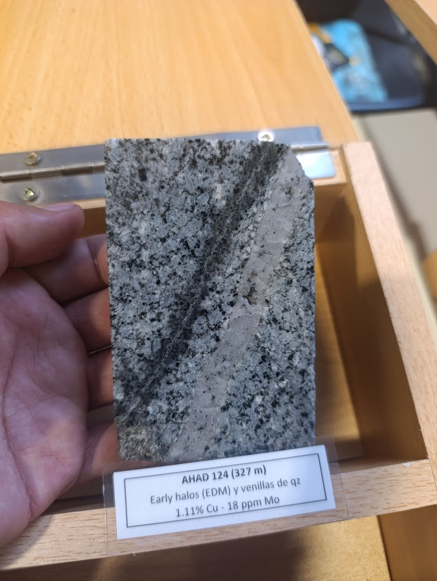

Venilla EDM con característico halo oscuro de biotita secundaria asociado a la alteración potásica temprana (biotita + feldespato K). Sondaje de línea HQ.

**Figura 5**

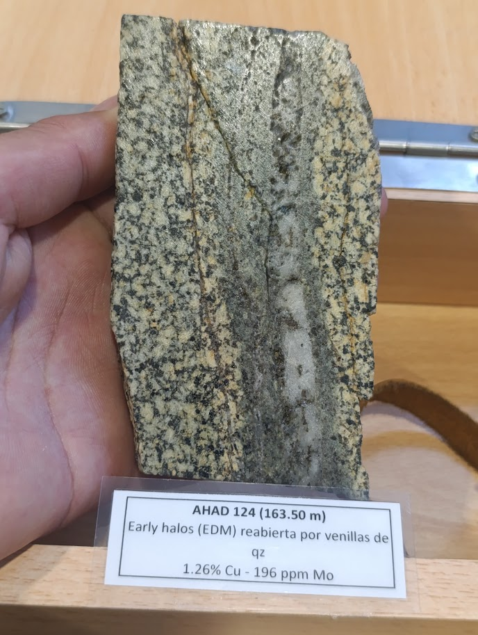

Venilla EDM con característico halo oscuro de biotita secundaria asociado a la alteración potásica temprana (biotita + feldespato K) reabierto por venillas tipo A. Sondaje de línea HQ.

**Figura 6**

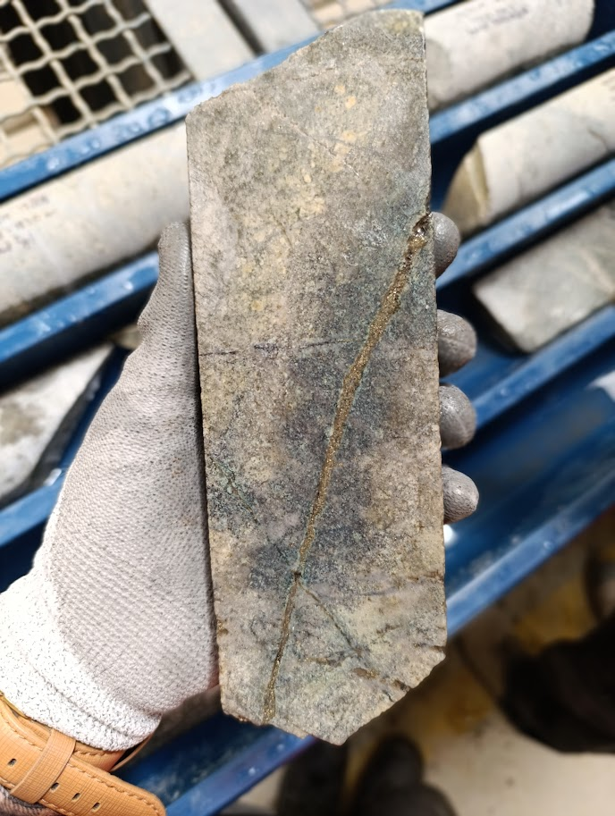

Venilla de ~1–2 mm con halo centimétrico de sericita verde-grisácea (tipo GGS); centro parcialmente rellenado por pirita fina, indicando reactivación posterior por evento sulfurado.

**Figura 7**

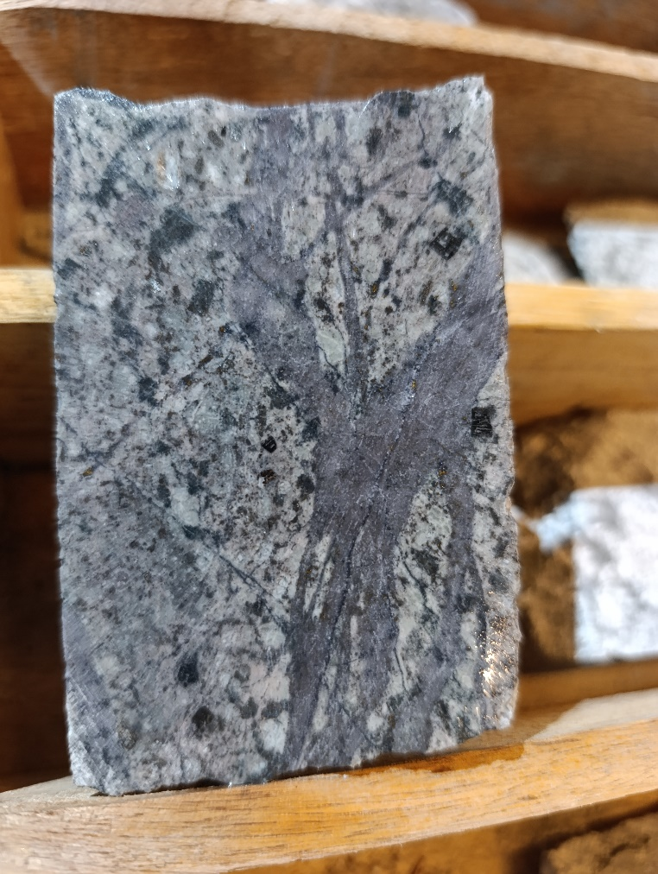

Venilla tipo A, compuesta por cuarzo (Qz) y pirita puntual discontinua, asociada a alteración potásica, cortando un pórfido temprano de textura porfirítica (fenocristales de biotita y hornblenda). Sondaje de línea HQ.

**Figura 8**

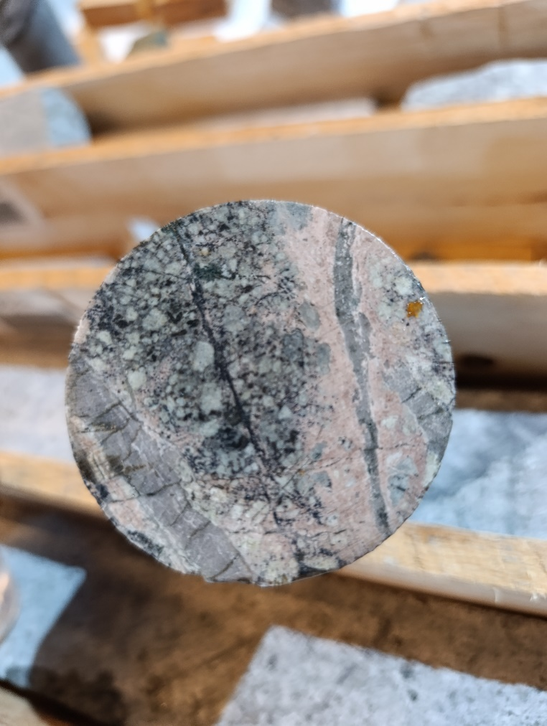

Venilla tipo A, compuesta por cuarzo (Qz) y pirita discontinua, asociada a alteración potásica, cortando un pórfido intermineral de etapa temprana de textura porfirítica. Sondaje de línea HQ.

**Figura 9**

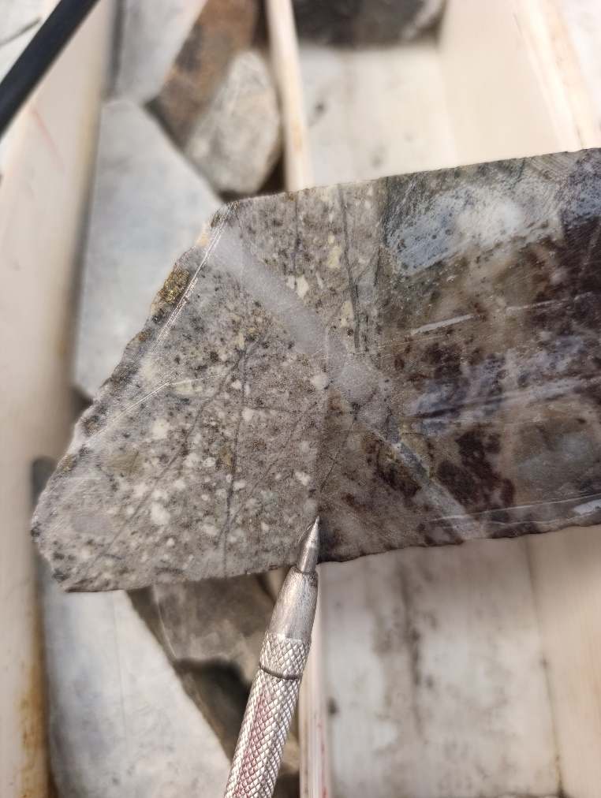

Venilla tipo BMQ, que corta a venillas tipo A, compuestas por cuarzo, al pórfido temprano así como a la roca caja (Filitas), ambas afectadas por alteración potásica bien desarrollada. Sondaje de línea HQ.

**Figura 10**

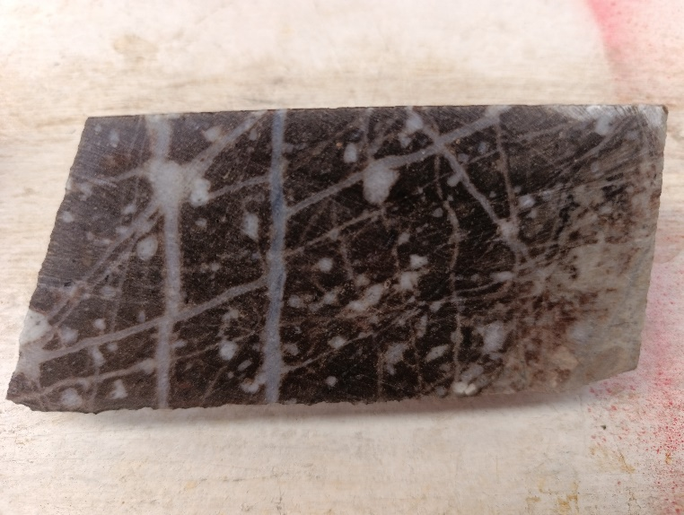

Venilla tipo BMQ, que corta a venillas tipo A, compuestas por cuarzo, al pórfido temprano, afectadas por alteración potásica. Sondaje de línea HQ.

**Figura 11**

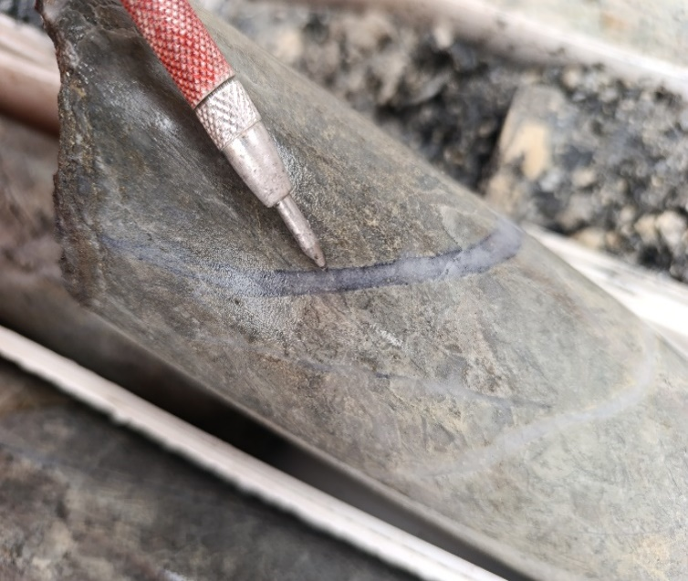

Venilla recta de 3 mm con bandas alternas de cuarzo y molibdenita visible; sin sulfuros de cobre; ubicada en zona potásica profunda. Sondaje de línea HQ.

**Figura 12**

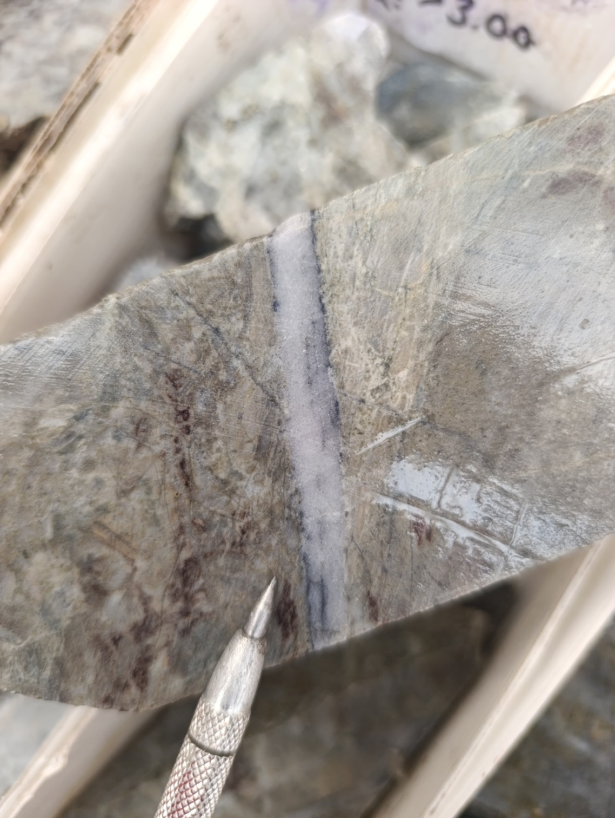

Venilla tipo BMQ, compuesta por cuarzo de grano medio a fino y delgadas láminas de molibdenita dispuestas en forma bandeada, cortando filitas del Grupo Excelsior. Sondaje de línea HQ.

**Figura 13**

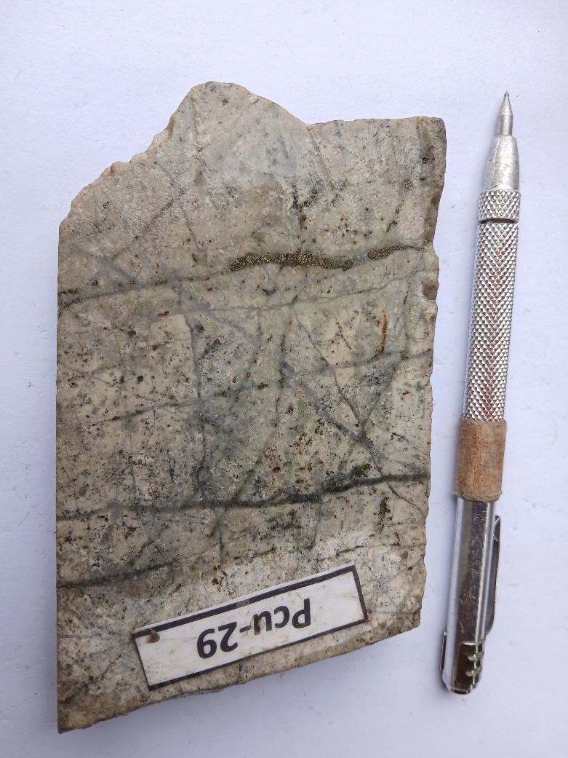

Stockwork con venillas A cortadas por venillas B, indicando cronología progresiva desde alteración potásica a fílica temprana.

**Figura 14**

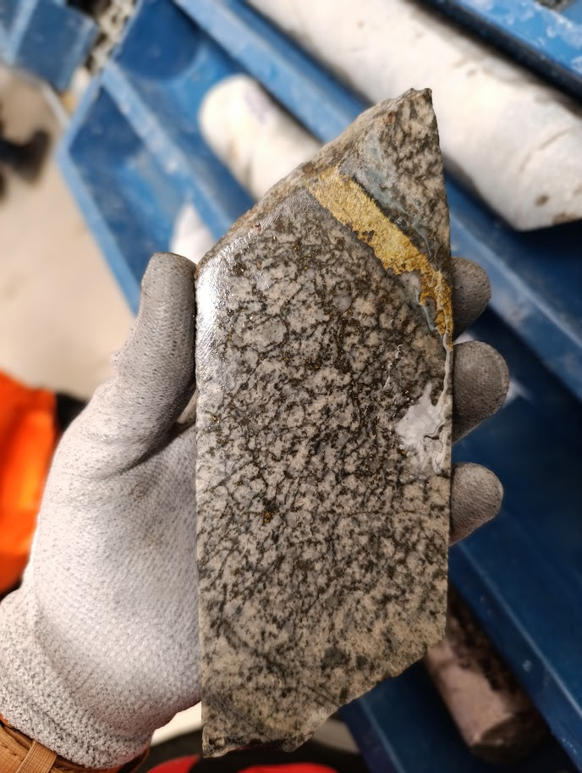

Venilla tipo C, compuesta por Calcopirita + pirita (Py<<Cpy), halo sericítico verde. Alteración sericítica intermedia (sericita + clorita + cuarzo). Sondaje de línea HQ.

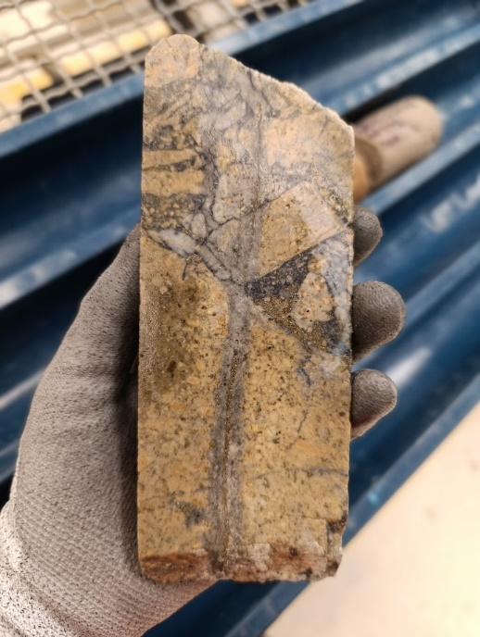**Figura 15**

Venilla tipo D, compuesta por pirita y halo de sericita blanca (alteración fílica), cortando una *intermineral magmatic-hydrothermal breccia con matriz/cemento de polvo de roca, pirita y molibdenita.* Sondaje de línea HQ.

**Tabla 2.** Resumen comparativo de venillas hidrotermales en depósitos tipo pórfido de cobre

**Figura 16**

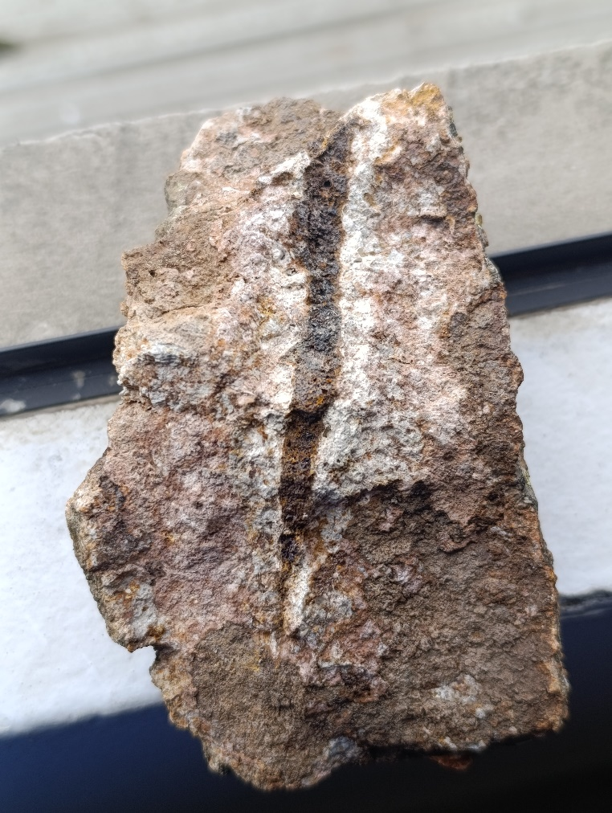

Venilla tipo D, compuesta por pirita totalmente oxidada a hematita, con desarrollo de un halo periférico de sericita blanca fina. Representa un evento tardío de alteración fílica en condiciones más ácidas, típicamente asociado a zonas periféricas o terminales del sistema. Muestra de mano.



**7. Referencias bibliográficas**

Brimhall, Gordon H. (1977). Early fracture‑controlled disseminated mineralization at Butte, Montana. *Economic Geology, 72*(3), 369–392. https://doi.org/10.2113/gsecongeo.72.3.369

Camus, Francisco. (2003). Geología de los depósitos tipo pórfido cuprífero andinos. Ediciones Universidad Católica de Chile.

Chiaradia, Massimo. (2023). Radiometric dating applied to ore deposits: Theory and methods. In D. L. Huston & J. Gutzmer (Eds.), Isotopes in economic geology, metallogenesis and exploration (Mineral Resource Reviews). Springer, Cham. <https://doi.org/10.1007/978-3-031-27897-6_2>

Cernuschi, Federico; Dilles, John H.; Osorio, Jaime; Proffett, John M.; & Kouzmanov, Kalin. (2023). Reevaluation of copper and molybdenum precipitation in porphyry deposits. Economic Geology, 118(5), 931–965. <https://doi.org/10.5382/econgeo.5032>

Clark, Alastair H.; & Arancibia, Osvaldo N. (1995). Genesis of the porphyry copper deposit at Collahuasi district, northern Chile. Economic Geology, 90(6), 1542–1574. <https://doi.org/10.2113/gsecongeo.90.6.1542>

Corbett, Geoffrey J. (2009). Anatomy of porphyry-related Au–Cu–Ag–Mo systems. In Pacific Rim Congress 2009 Extended Abstracts (pp. 38–41). Australasian Institute of Mining and Metallurgy.

Dilles, John H.; & Einaudi, M. Theresa. (1992). Wall-rock alteration and hydrothermal flow paths about the Ann‑Mason porphyry copper deposit, Nevada. Economic Geology, 87(8), 1963–2001. <https://doi.org/10.2113/gsecongeo.87.8.1963>

Dilles, John H.; Cernuschi, Federico; Proffett, John M.; Kouzmanov, Kalin; & Osorio, Jaime. (2024). Fluid and vein evolution, timing, and temperature of Cu–Au–Mo sulfide deposition at the Encuentro porphyry deposit, Chile. Economic Geology, 119(6), 1289–1319. <https://doi.org/10.5382/econgeo.5095>

Gustafson, Lars B.; & Hunt, Jack P. (1975). The porphyry copper deposit at El Salvador, Chile. Economic Geology, 70(5), 857–912. <https://doi.org/10.2113/gsecongeo.70.5.857>

Heinrich, Christoph A. (2007). Fluid–fluid interactions in magmatic-hydrothermal ore formation. Reviews in Mineralogy and Geochemistry, 65(1), 363–387. https://doi.org/10.2138/rmg.2007.65.11

Imai, Akira; Prasetyo, Agus; & Watanabe, Kenji. (2010). Fluid inclusion study and opaque mineral assemblage at the deep level of the Batu Hijau Cu–Au porphyry deposit, Indonesia. Resource Geology, 60(1), 60–72. https://doi.org/10.1111/j.1751-3928.2010.00116.x

Meyer, Carl; & Hemley, Joseph J. (1967). Wall-rock alteration. In H. L. Barnes (Ed.), Geochemistry of Hydrothermal Ore Deposits (pp. 166–235). Holt, Rinehart & Winston.

Ossandón, Gerardo; Fréraut, René; Gustafson, Lars B.; Lindsay, Dustin D.; & Zentilli, Marcello. (2001). Geology of the Chuquicamata mine: A progress report. Economic Geology, 96(2), 249–270. https://doi.org/10.2113/gsecongeo.96.2.249

Proffett, John M. (2009). High Cu grades in porphyry Cu deposits and their relationship to emplacement depth of magmatic sources. Geology, 37(8), 675–678. https://doi.org/10.1130/G30072A.1

Reed, Mark H.; Rusk, Brian G.; & Palandri, Jennifer L. (2013). The Butte magmatic-hydrothermal system: One fluid yields all alteration and veins. Economic Geology, 108(6), 1379–1396.https://doi.org/10.2113/econgeo.108.6.1379

Rusk, Brian G.; Reed, Mark H.; & Dilles, John H. (2008). Fluid inclusion evidence for magmatic–hydrothermal fluid evolution in the porphyry copper–molybdenum deposit at Butte, Montana. Economic Geology, 103(2), 307–334. https://doi.org/10.2113/gsecongeo.103.2.307

Seedorff, Eric; Dilles, John H.; Proffett, John M.; Einaudi, M. Theresa; Zurcher, Lucia; Stavast, Willem J. A.; Johnson, David A.; & Barton, Marc D. (2005). Porphyry deposits: Characteristics and origin of hypogene features. Economic Geology, 100th Anniversary Volume, 251–298. https://doi.org/10.5382/AV100.08

Sillitoe, Richard H. (2010). Porphyry copper systems. Economic Geology, 105(1), 3–41. https://doi.org/10.2113/gsecongeo.105.1.3

**Elí Cerna Mallqui**

Geólogo explorador en Volcan Compañía Minera, con enfoque en geología económica, exploración mineral y evolución de sistemas hidrotermales en depósitos tipo pórfido. Ha sido parte de reconocidas compañías del sector y programas de formación de alto nivel como WAAIME, OSINERGMIN, IIMP y “Hombre Roca 2025” de OMA Perú. Se distingue por su visión integradora, liderazgo y alto compromiso con la excelencia operativa y la seguridad.

Bachiller en Ingeniería Geológica – Universidad Nacional de Ingeniería (UNI). Perú.



**AUTORIZACIÓN DE PARTICIPACIÓN**

Yo, Elí Cerna Mallqui, practicante profesional de geología, Volcan Compañía Minera S.A.A.; autorizo que el trabajo titulado “*Clasificación y evolución de venillas hidrotermales en depósitos tipo pórfido de cobre*” (Geología y Exploraciones - Geología económica de yacimientos minerales metálicos y no metálicos. Investigaciones geológicas, petro-mineralógicas, geofísicas y geoquímicas) presentado por el autor Elí Cerna Mallqui sea presentado en el concurso del Premio Nacional de Minería del evento PERUMIN 37 Convención Minera, en las fechas del 22 al 26 de setiembre del 2025 en la ciudad de Arequipa.



_

Firma

76335325